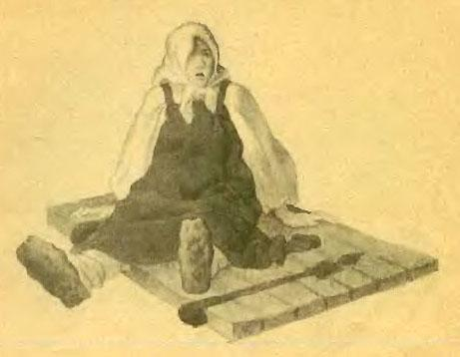
Были Саня и Дуня, брат и сестра. Саня в городе работал, Дуня дома хозяйничала, в деревне.Вот она от брата записку получила: «Завтра приеду домой на побывку».Дунюшка обрадовалась: «Чем буду братца угощать?.. Ах, братец котлеты любит!»Котлету большую замесила, с тарелку, поставила жарить. «Ох, забыла: братец уксус любит!»В подпол спустилась, стала из бочки уксус цедить. «Ох, котлета сгорит!»В избу полетела, котлету на окно поставила студить. «Ох, забыла кран завернуть, уксус выбежит!»А уж уксус выбежал: во весь пол лужа. «Ах, меня братец забранит: сырость развела!»В углу мешок муки стоял. Дунюшка мешок в охапку взяла, давай эту лужу мукой посыпать. По полу ходит, грязь месит. «Вот теперь сухо, хорошо... Ох, кошка котлету съест!»Бежит в избу, а уж кот давно котлету съел. Нет ни муки, ни уксуса, ни котлеты.А брат приехал веселый, не стал браниться: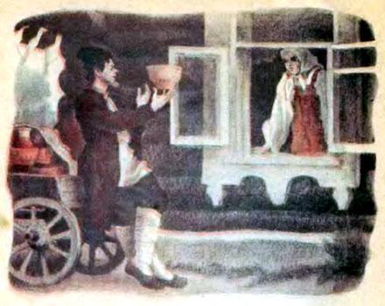- Дуня, я поеду на завод насчет железа, крышу крыть. А деньги вот, в сундук кладу.Дуня говорит:- Деньги бывают золотые и серебряные, а тут бумажки пестрые.- Ладно, не толкуй.Брат ушел, Дуня села у окна покрасоваться. Мимо горшечник едет:- Эй, красавица, горшков не надо ли?- Надо, только денег настоящих нет, а все бумажки пестрые.- Покажи!Она деньги из сундука вынула, показывает. Деньги как деньги: рублевки, трешницы, пятишницы. Горшечник видит - девка глупая.- Ладно, деньги мои, посуда твоя.Дунюшка посуду в избу носит, всю избу заставила.На окнах кринки, на лавках кринки, на столах, на полках...Брат приходит, глаза вытаращил:- Дуня, это что?- Посуда.- Где взяла?- Купила.- Где деньги взяла?- Я не деньги, я твои бумажки пестрые отдала.- Авдотья, ты меня разорила! Опять надо в город на заработки идти. И ты со мной пойдешь. Собирайся.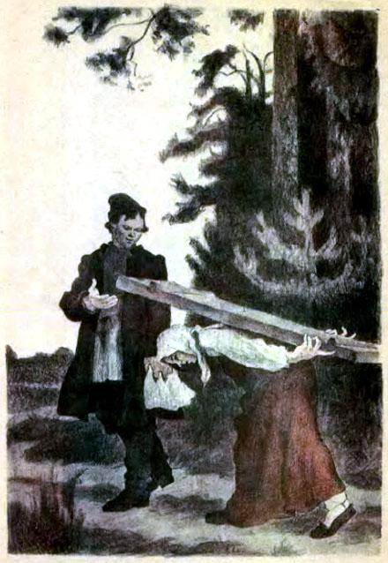Саня и видит: Дуня дверь с петель снимает, тяжелую, дубовую.- Куда ты с дверью-то?- А может, в чистом поле будем ночевать. Я без двери боюсь.Брат идет, и Дунюшка за ним пыхтит, дверь прет.Вечер. Темень. На перекрестке сосна матерая. Саня говорит:- Залезем на эту сосну, ночь пересидим на сучьях. Безопасно будет.Брат на сосну лезет, и Дунюшка за ним с дверью мостится. Расположила дверь на сучьях и легла.А давишний горшечник домой едет мимо этой сосны. «Эх, я неладно сделал, глупую девку обманул. Надо ее деньги сосчитать».С телеги слез, под сосну сел, стал считать Дунины деньги: рубль... три рубля... девять... двенадцать...Дунюшка сквозь сон слышит этот счет. На край двери привалилась, чтобы поглядеть. Дверь перекувырнулась, Дунюшка и полетела, загремела с дверью вниз.Горшечник рявкнул со страху, пал в телегу, лошадь настегал да домой без оглядки.Брат с сосны слез, видит - деньги лежат.- Дуня! Мои деньги! Сосчитал - все до копеечки целы.- Ну, Дуня, пойдем домой хозяйствовать. Нет нужды в город идти.

